植保飞行器
一 任务
设计一基于四旋翼飞行器的模拟植保飞行器，能够对指定田块完成“撒药”作业。如图 1 所示作业区中，灰色部分是非播撒区域，绿色部分是待 “播撒农药”的区域，分成多个 50cm× 50cm 虚线格区块，用1~28 数字标识，以全覆盖飞行方式完成播撒作业。作业中播撒区域不得漏撒、重复播撒，非播撒区域不得播撒，否则将扣分；播撒作业完成时间越短越好。
图 1 中，黑底白字的“十”字是飞行器起降点标识；“21”是播撒作业起点区块，用“A”标识；飞行器用启闭可控、垂直向下安装的激光笔的闪烁光点表示播撒动作，光点在每个区块闪烁 1~3 次视为正常播撒；同一区块光点闪烁次数大于 3 次，将被认定为重复播撒。激光笔光点闪烁周期1-2s。
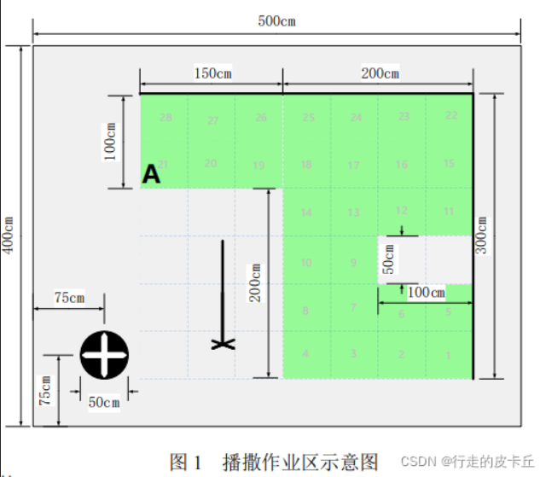
二 要求
1. 基本要求
（1）飞行器在“十”字起降点垂直起飞，升空至 150 ± 10cm 巡航高度。
（2）寻找播撒作业起点，从“A”所在区块开始“撒药”作业。
（3）必须在 360 秒内完成对图 1 中所有绿色区块进行全覆盖播撒。
（4）作业完成后稳定准确降落在起降点；飞行器几何中心点与起降点中心距离的偏差不大于 ± 10cm。
2. 发挥部分
（1）将作业区中任意位置的 3~4 个连续播撒区块改为用非播撒区域颜色覆盖，重复基本要求（1）~（3）的作业。
（2）在作业区中放置一只高度为 150cm、直径 3.5 ± 0.5cm 的黑色杆塔，杆塔上套有圆环形条形码（放条码的高度为 120~140cm）；作业中或返航途中，飞行器识别条形码所表征的数字，用 LED 闪烁次数显示数字，间隔数秒后再次闪烁显示。
（3）以起降点“十”字中心为圆心，以上述（2）中识别的数字乘 10cm 为半径，飞行器在该圆周上稳定降落；飞行器几何中心点与该圆周最近距离的偏差不大于 ± 10cm。
（4）在测试现场随机抽取一个项目，30 分钟内现场完成一组飞行动作任务的编程调试，并完成飞行动作。
（5）其他。
三 说明
1.作业现场说明
（1）参赛队在赛区提供的测试现场测试，不得擅自改变测试环境条件。
（2）作业区域铺设亚光喷绘布，非播撒区为淡灰色（R-240，G-240，B-240），播撒作业区为淡绿色（R-150，G-250，B-150），播撒区中区块数字编号颜色与非播撒区相同；播撒区上、右两侧有 0.5cm 宽黑色标志线；参赛队应考虑到材料及颜料导致颜色存在差异的可能性。
（3）作业起始区块标志“A”为加粗黑体，字符高 25cm。
（4）400cm × 500cm 作业区四周及顶部设置安全网，安全网外有支架。
（5）测试现场避免阳光直射，但不排除顶部照明灯及窗外环境光照射，参赛队应考虑到测试现场会受到外界光照或室内照明不均等影响因素；测试时不得提出光照条件要求。
（6）杆塔放置在作业区中非播撒区域，距离边缘 100cm 以上。杆塔颜色为黑色，套有环形黑白条形码。4 位数条形码高度为 4cm，制成圆环状套在杆塔顶部。参见图 2。条形码图片可在网站上生成，网址：http://barcode.cnaidc.com/html/BCGcode128b.php
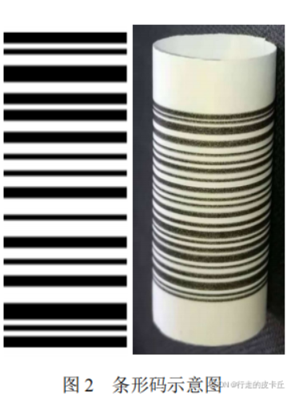
2.飞行器要求
（1）参赛队使用飞行器时应遵守中国民用航空局的相关管理规定。
（2）飞行器最大轴间距不大于 45cm。
（3）飞行器桨叶必须全防护，否则不得测试。
（4）飞行器上的激光笔垂直向下安装，不可移动、转动，激光笔可被控制开或关。
（5）起飞前，飞行器可手动放置到起降点；起飞可手动一键启动，起飞后整个飞行过程中不得人为干预；若采用飞行器以外的启动操作装置，一键启动起飞操作后必须立刻将装置交给工作人员。
（6）调试及测试时必须佩戴防护眼镜，穿戴防护手套。
3. 测试要求与说明
（1）基本要求（1）（4）的作业须连续完成，期间不得人为干预；发挥部分（1）（3）的作业亦如此。基本部分可测试两次，参赛者选择其中一次记录；发挥部分只能测试一次。
（2）飞行器播撒作业可参考激光笔光点轨迹判定：激光点在图 1 所示播撒区虚线格中闪烁 1~3 次即视为正常播撒；若激光点在同一虚线格中往复或闪烁次数大于 3 次即视为重复播撒；激光点未在虚线格内闪烁视为漏撒。飞行器飞行经过但激光笔未开启，不作为播撒。
（3）每次测试全过程中不得更换电池；两次测试之间允许更换电池，更换电池时间不大于 2 分钟。
（4）飞行期间，飞行器触及地面后自行恢复飞行的，酌情扣分；触地后 5秒内不能自行恢复飞行视为失败，失败前完成动作仍计分。
（5）基本要求及发挥部分播撒作业全程不能在 360 秒内完成的不记录成绩。
（6）发挥部分中，先放置杆塔后再开始测试。
（7）平稳降落是指在降落过程中无明显的跌落、弹跳及着地后滑行等情况出现。
（8）现场编程实现的任务在所有其他测试工作（包括“其他”项目）完成之后进行。编程调试超时判定任务未完成；编程调试时间计入成绩。编程下载工具必须与作品一起封存。
四 评分标准
